**TRƯỜNG CAO ĐẲNG CÔNG NGHIỆP HUẾ**

KHOA CÔNG NGHỆ THÔNG TIN



**BÁO CÁO ĐỒ ÁN**

HỌC PHẦN: THỰC HÀNH LẬP TRÌNH NÂNG CAO

PHP & MYSQL 2

Đề Tài:

Website Apple Store

**Sinh Viên Thực Hiện:**

**Nguyễn Quang Huy**

**Văn Tiến Anh**

**Lớp: 18CDTH11**

**Giáo Viên Hướng dẫn:**

**Trần Thanh Bình**

***Huế, 1/2021***

**MÔ TẢ BÀI TOÁN**

Hiện nay API nói chung và Web API nói riêng đang được ứng dụng ngày càng nhiều. Kiến trúc ứng dụng hiện đại ngày nay ngày càng phân tán, không phụ thuộc ngôn ngữ đã thúc đẩy việc ứng dụng API.

**API** là các phương thức, giao thức kết nối với các thư viện và ứng dụng khác. Nó là viết tắt của **Application Programming Interface** – giao diện lập trình ứng dụng. API cung cấp khả năng cung cấp khả năng truy xuất đến một tập các hàm hay dùng. Và từ đó có thể trao đổi dữ liệu giữa các ứng dụng.

**MỤC LỤC**

CHƯƠNG 1: TỔNG QUAN VỀ FRAMEWORK LARAVEL & VUEJS………4

1.1 Giới thiệu về Framework Laravel………………………………….4

1.2 Giới thiệu về Framework Vuejs……………………………………4

CHƯƠNG 2: GIAO DIỆN CHƯƠNG TRÌNH…………………………..5

CHƯƠNG 3: KẾT LUẬN………………………………………………11

3.1 Những điểm đã đạt được………………………………………….11

3.2 Hướng phát triển của Website…………………………………….11

**CHƯƠNG 1: TỔNG QUAN FRAMEWORK LARAVEL & VUEJS**

1.1 Giới thiệu về Framework Laravel :

Laravel là một PHP framework  mã nguồn mở và miễn phí, được phát triển bởi Taylor Otwell và nhắm vào mục tiêu hỗ trợ phát triển các ứng dụng web theo kiếm trúc model-view-controller (MVC). Những tính năng nổi bật của Laravel bao gồm cú pháp dễ hiểu – rõ ràng , một hệ thống đóng gói modular và quản lý gói phụ thuộc, nhiều cách khác nhau để truy cập vào các cơ sở dữ liệu quan hệ, nhiều tiện ích khác nhau hỗ trợ việc triển khai vào bảo trì ứng dụng.

Vào khoảng Tháng 3 năm 2015, các lập trình viên đã có một cuộc bình chọn PHP framework phổ biến nhất, Laravel đã giành vị trí quán quân cho PHP framework phổ biến nhất năm 2015, theo sau lần lượt là Symfony2, Nette, CodeIgniter, Yii2 vào một số khác. Trước đó, Tháng 8 2014, Laravel đã trở thành project PHP phổ biến nhất và được theo dõi nhiều nhất trên Github.

Laravel được Taylor Otwell tạo ra như một giải pháp thay thế cho CodeIgniter, cung cấp nhiều tính năng quan trọng hơn  như xác thực và phân quyền. Tôi cũng không chắc về điều này, nhưng có thể Taylor vốn là một .NET developer khi bắt đầu có nhu cầu làm việc với PHP khoảng vào những năm 2010-2011, đã chọn CodeIgniter khi đó đang là một ngôi sao mới nổi, thậm chí lấn át cả Symfony gạo cội. Và Taylor nhanh chóng nhận ra những điểm khiếm khuyết ở CodeIgniter, với tài năng và kiến thức xuất sắc về design-pattern của mình, Taylor quyết định tự mình tạo ra một framework sao cho thật đơn giản, dễ hiểu, hỗ trợ lập trình viên hiện thực ý tưởng một cách nhanh nhất bằng nhiều tính năng hỗ trợ như Eloquent ORM mạnh mẽ, xác thực đơn giản, phân trang hiệu quả, và hơn thế nữa.

1.2 Giới thiệu về Framework Vuejs :

Vue là một framework Javascript tiên tiến trong xây dựng giao diện người dùng, không giống như các framework khác, Vue được xây dựng từ những dòng code cơ bản nhất nhằm tối ưu tốc độ. Thư viện của Vue chỉ tập trung vào lớp hiển thị, rất đơn giản để tiếp cận và dễ dàng tích hợp vào các hệ thống khác. Vue cũng có khả năng cung cấp các ứng dụng web đơn trang Single Page Application (SPA) cho phép kết hợp với nhiều các công cụ hiện đại, như Laravel chẳng hạn.

Vue.js được sử dụng để xây dựng giao diện người dùng giống như React (sử dụng bởi Facebook), Angular (được hậu thuẫn bởi Google), Ember… Tuy nhiên, Vue.js có tốc độ tạo trang (render) rất nhanh và chiếm khá ít bộ nhớ.

**CHƯƠNG 2: GIAO DIỆN CHƯƠNG TRÌNH**

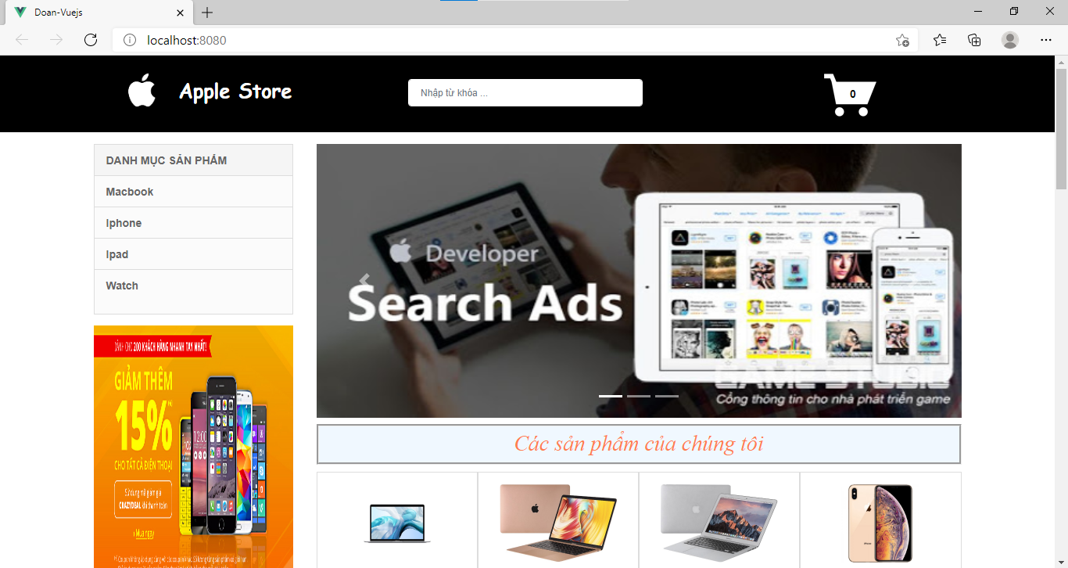

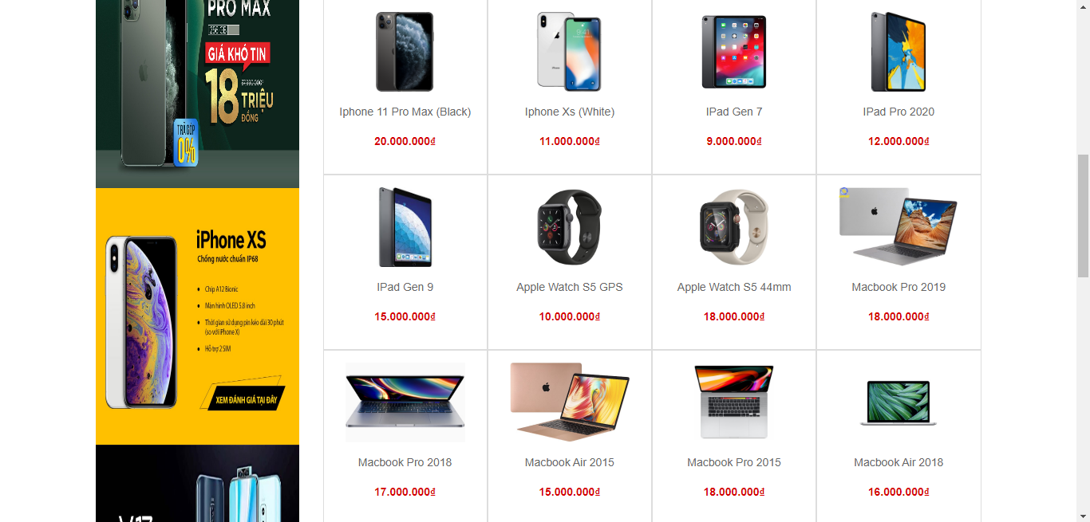

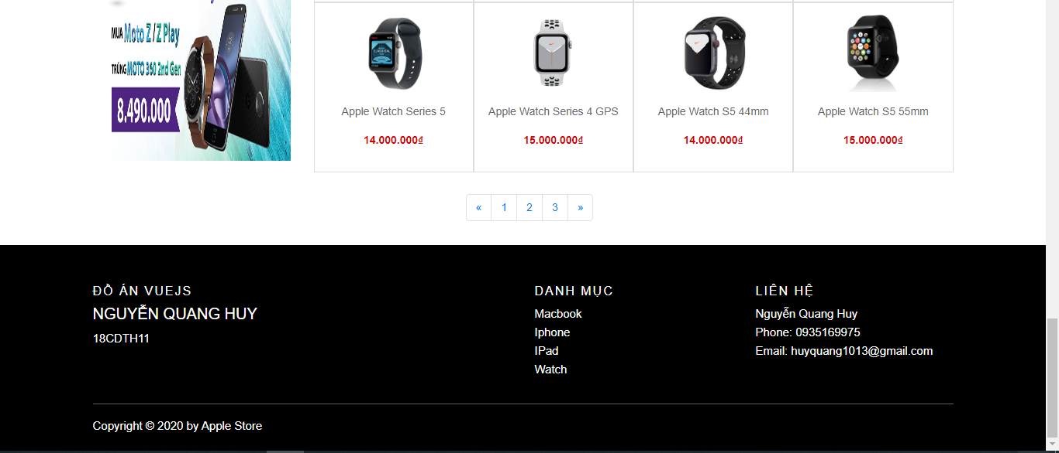

Đây là giao diện của chương trình vue khởi chạy bằng locahost bằng lệnh npm run serve. Ta có thể thấy trang web gồm có phần header, banner , slidemenu, content và footer.

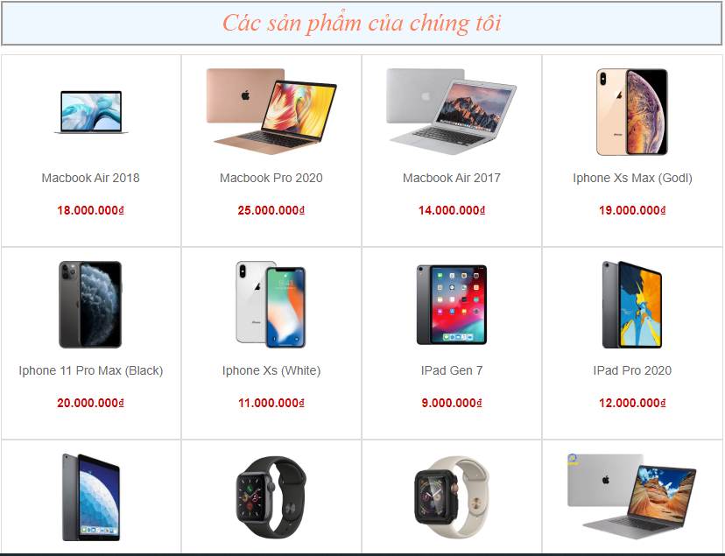

Ở đây là phần content hiện thị các sản phẩm được lấy đường dẫn từ Api Laravel sang.

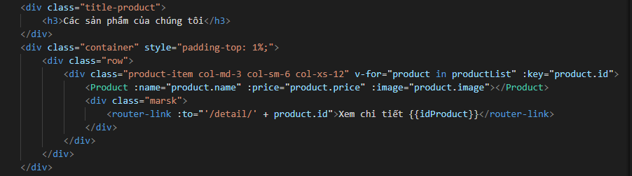

Đoạn code lấy ra sản phẩm

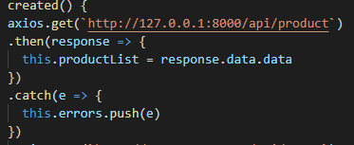

Và đây là hàm created() lấy dữ liệu từ đường dẫn Api của Laravel sang sử dụng thư viện axios.

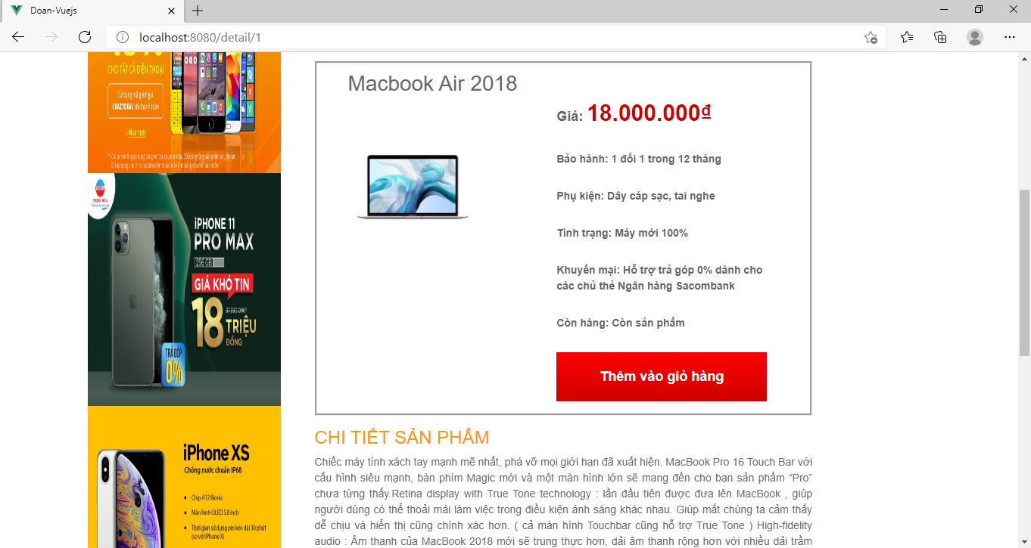

Còn đây là khi kích vào sản phẩm nào nó sẽ hiên ra chi tiết của sản phẩm đó,

ở đây chúng ta có thể thấy các chi tiết về một sản phẩm gồm có tên, giá tiền,

bảo hành, phụ kiện, tình trạng, khuyến mãi, còn hàng ……và button add cart

phần dưới có thêm phần chi tiết hơn về chất liệu của sản phẩm đó.

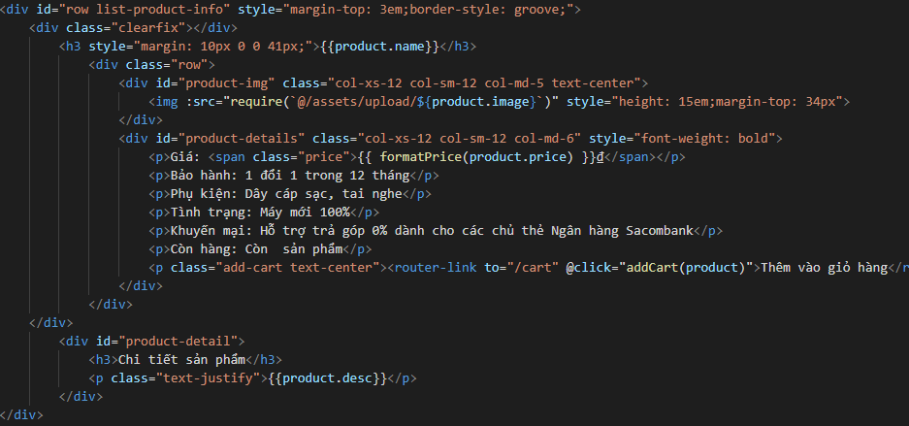

Đây là đoạn code của phần Details

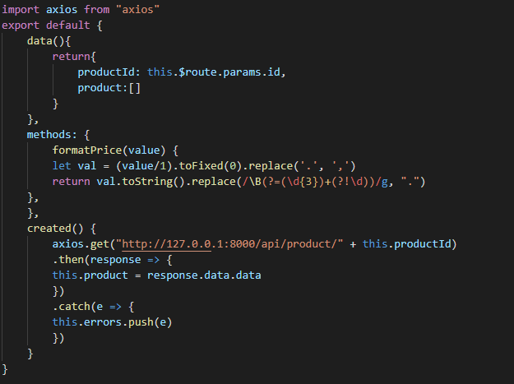

Đây chúng ta có thể thấy hàm data để trả về dữ liệu, methods là hàm để làm các chức năng. Và hàm created để lấy đường dẫn dư liệu từ Api Laravel sang, ở đây sẽ thấy đường dẫn + this.productId là sẽ lấy sản phẩm theo Id của nó.

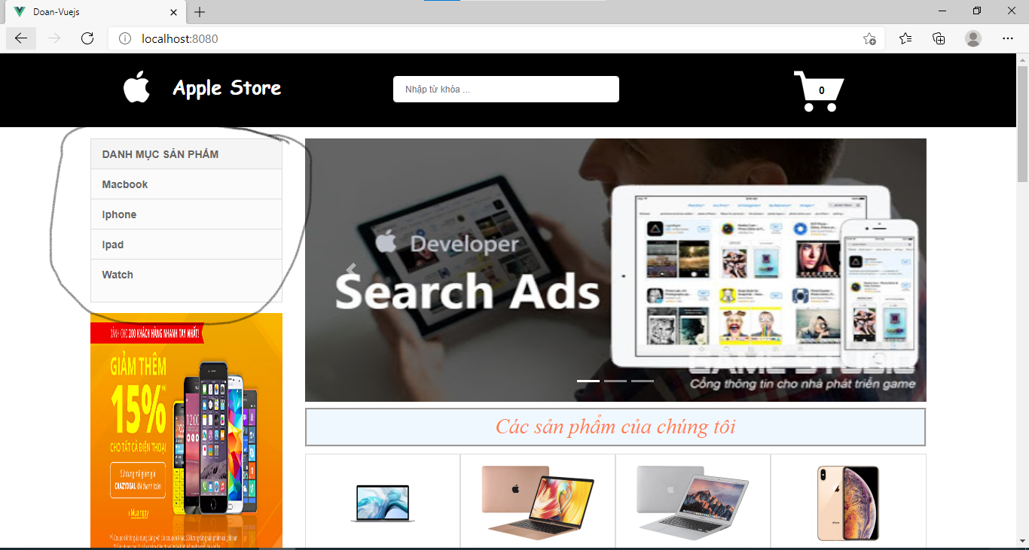

Đến với phần danh mục sản phẩm

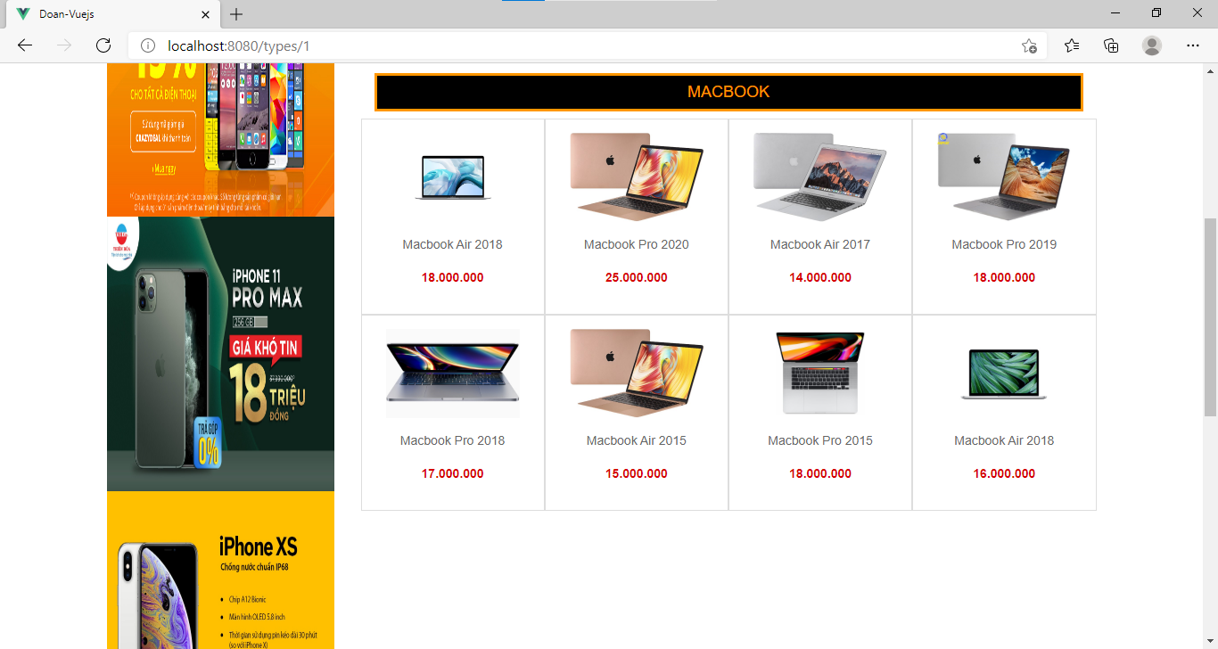

Khi kích vào Macbook thì sẽ chuyển đến trang type của macbook

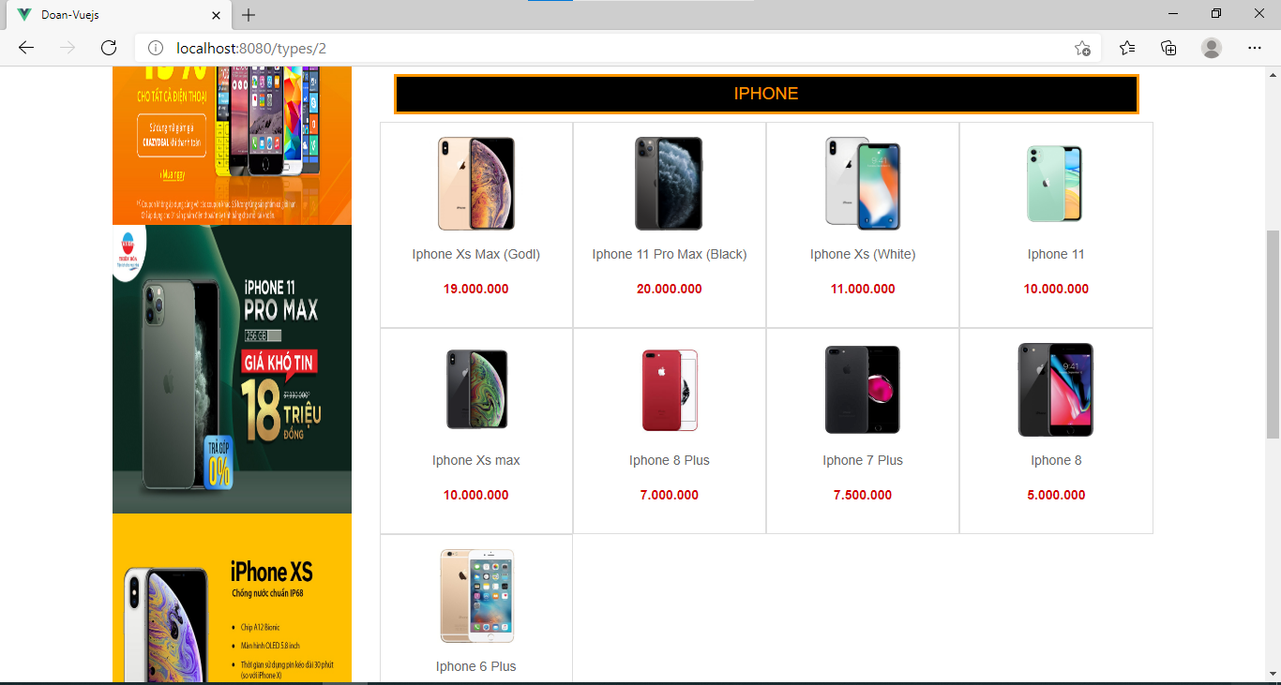

Tương tự cũng như khi kích vào danh mục iphone nó sẽ hiện thị ra toàn bộ sản phẩm của iphone.

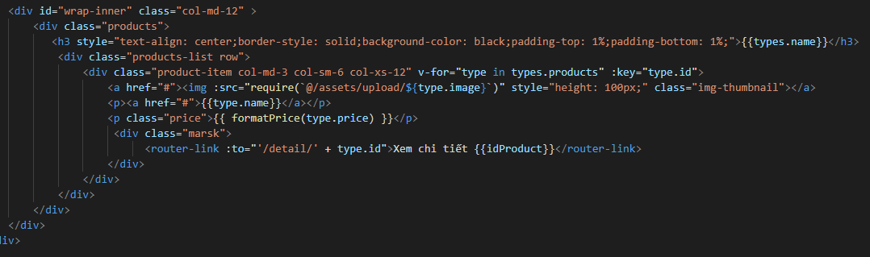

Đây là đoạn code trong phần types

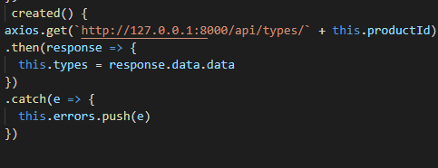

**CHƯƠNG 3: KẾT LUẬN**

3.1 Những điểm đã đạt được :

* Ưu điểm :
* website có giao diện trực quan, đơn giản, dễ sử dụng
* website phù hợp đối với mọi đối tượng sử dụng
* Nhược điểm :
* Với thời gian nghiên cứu ngắn và làm ra website còn một số hạn chế như còn thiếu sót một số chức năng khác.
* Kết quả đạt được : Xây dựng được website bán hàng, biết cách làm việc của vuejs & Laravel

3.2 Hướng phát triển của website:

* Hỗ trợ đặt hàng trực tuyến
* Kiểm soát chặt chẽ khi đặt hàng
* Xây dựng thêm các phương thức thanh toán